Сценарий литературного квеста по произведениям Н. Носова
среди учащихся начального общего образования Богучанского района
Цель:
создать устойчивую положительную мотивацию к чтению книг на примере жизни, творчества и произведений Н.Н.Носова.
Задачи:
- Формирование интереса к книге как источнику знаний в целом.
- Развитие познавательного интереса, умения размышлять.
- организация интеллектуально-творческой среды в школах;
- повышение престижа читательской компетентности у учеников начальной школы;
- популяризация литературного творчества;
- развитие способности участников к самообразованию и самореализации;
- организация активного интеллектуального отдыха учеников.
- Воспитание на примере героев произведений Н.Носова чувства ответственности, дружелюбия, трудолюбия, сострадания, честности.
- Формирование отрицательного отношения к плохим поступкам и умения их осознавать.

Оформление: Портрет Н.Н.Носова, выставка книг писателя: «Мишкина каша», «Затейники», «Фантазёры», «Огурцы», «На горке» и др.

Ведущий: Чей портрет вы видите на экране?

Ведущий: Носов-детских книг творец.
Ну, какой он молодец!
Сколько книг смешных, чудесных
Написать он нам успел.
Доброту, и смех, и юмор,
Показать всем нам хотел.

Ведущий: Дорогие ребята! Сегодня наше мероприятие посвящено необыкновенному человеку, и талантливому писателю. Его книги с огромным удовольствием читают дети и перечитывают взрослые. Он — автор знаменитого Незнайки, а зовут его (все вместе) Николай Николаевич Носов.

Ведущий: Николай Носов – один из самых известных детских писателей, рассказы его читали в детстве наши мамы и папы, бабушки и дедушки. Родился Николай Николаевич Носов в Киеве 23 ноября 1908 года в семье актера.

Ведущий: Коля Носов был таким же, как и все мальчики его возраста, но его отличала неистощимая любознательность и богатая фантазия.

Ведущий: Николая Носова называют самым весёлым детским писателем? Как вы думаете почему?

Ведущий: Его называют так потому, что грустных книг у этого писателя нет.
Учитель: Читая его повести и рассказы, дети смеются и веселятся от всей души.

Основной этап
Ведущий: И сегодня во время игры вы вспомните о многих его героях и произведениях. Наше мероприятие мы проведём в виде литературной КВЕСТ-ИГРЫ. В квесте участвуют команды, которые должны пройти 6 станций.
- 1 станция – «Умняшкино»;
- 2 станция – «Читалкин-Отвечалкин»;
- 3 станция – «Бюро находок»;
- 4 станция – «Спортивная»;
- 5 станция – «Знатогорск»;
- 6 станция – «Головоломск».

1 Ведущий: Каждая команда получает маршрутный лист. На каждой станции участники выполняют задания и набирают баллы. На каждой станции команда должна быть в полном составе!
2 Ведущий: В результате прохождения всей квестовой зоны игроки должны набрать определенное количество баллов.
Время прохождения каждой точки маршрута не должно превышать 5 минут.
1 Ведущий: Итак, мы отправляемся в путешествие по произведениям Н. Н. Носова.
2 Ведущий: Даём слово командам!
Представление команд (название,девиз, приветствие)
1 Ведущий: Всем удачи! Встречаемся ………..здесь, в актовом зале!

1 станция – «Умняшкино» код
ко
- Ребята, вы должны:
1. Внимательно прочитать текст ( тексты распечатываются на каждого участника);
2. Отгадать по анаграмме название рассказа; 1б.
3. Составить картинный план; 3б.
4. Прочитать пословицы и найти ту, которая выражает главную мысль рассказа. 5б.
Время на выполнение не более 5 минут.

- Прочитайте рассказ.

Целый день ребята трудились — строили снежную горку во дворе. Сгребали лопатами снег и сваливали его под стенку сарая в кучу. Только к обеду горка была готова. Ребята полили ее водой и побежали домой обедать.
— Вот пообедаем, — говорили они, — а горка пока замерзнет. А после обеда мы придем с санками и будем кататься.
А Котька Чижов из шестой квартиры хитрый какой! Он горку не строил. Сидит дома да смотрит в окно, как другие трудятся. Ему ребята кричат, чтоб шел горку строить, а он только руками за окном разводит да головой мотает, — как будто нельзя ему. А когда ребята ушли, он быстро оделся, нацепил коньки и выскочил во двор. Чирк коньками по снегу, чирк! И кататься-то как следует не умеет! Подъехал к горке.
— О, говорит, — хорошая горка получилась! Сейчас скачусь.
Только полез на горку — бух носом!
— Ого! — говорит. — Скользкая!
Поднялся на ноги и снова — бух! Раз десять падал. Никак на горку взобраться не может.
Что делать? — думает.
Думал, думал — и придумал:
«Вот сейчас песочком посыплю и заберусь на нее».
Схватил он фанерку и покатил к дворницкой. Там — ящик с песком. Он и стал из ящика песок на горку таскать. Посыпает впереди себя, а сам лезет все выше и выше. Взобрался на самый верх.
—Вот теперь, — говорит, — скачусь!
Оттолкнулся ногой и снова — бух носом! Коньки-то по песку не едут! Лежит Котька на животе и говорит:
— Как же теперь по песку кататься?
И полез вниз на четвереньках. Тут прибежали ребята. Видят — горка песком посыпана.
— Это кто здесь напортил? — закричали они. — Кто горку песком посыпал? Ты не видал, Котька?

2. Отгадайте название рассказа.
- Попробуйте догадаться, как называется этот рассказ? Его название состоит из двух слов.

Анаграмма: А Н К Е Г О Р (1 балл)

- Составьте картинный план по прочитанному тексту.(3 балла)

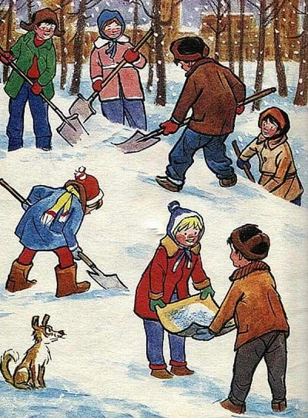

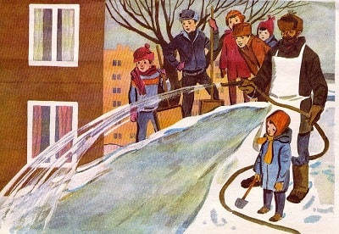

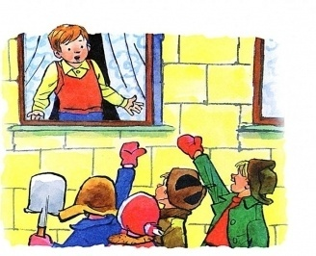
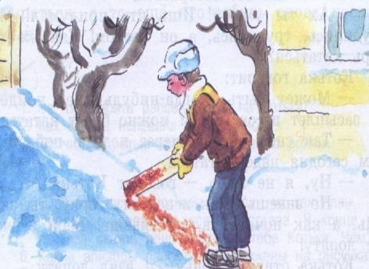

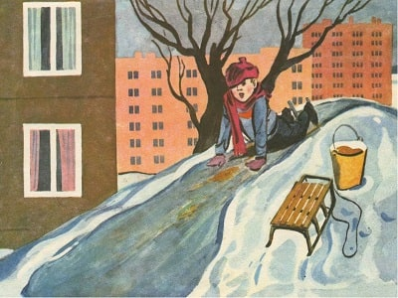

Прочитайте пословицы найдите ту, которая выражает главную мысль рассказа:

«Друзья познаются в беде».
«Умел ошибиться - умей и исправиться».
«Делу время – потехе час».
«Поспешишь – людей насмешишь».
«Семь раз отмерь – один раз отрежь» (2 балла)
Всего: 5 баллов

но
2 станция – «Читалкин-Отвечалкин» код

Время на выполнение не более 5 минут. 1 балл за каждый правильный ответ.
( Тексты распечатываются на каждого участника)

Николай Носов «Огурцы»
- Прочитайте внимательно текст.
Один раз Павлик взял с собой Котьку на реку ловить рыбу. Но в этот день им не повезло: рыба совсем не клевала. Зато когда шли обратно, они забрались в колхозный огород и набрали полные карманы огурцов. Колхозный сторож заметил их и засвистел в свисток. Они от него бежать. По дороге домой Павлик подумал, как бы ему дома не досталось за то, что он лазит по чужим огородам. И он отдал свои огурцы Котьке.
Котька пришел домой радостный:
- Мама, я тебе огурцов принес!
Мама посмотрела, а у него полные карманы огурцов, и за пазухой огурцы лежат, и в руках еще два больших огурца.
- Где ты их взял? - говорит мама.
- На огороде.
- На каком огороде?
- Там, у реки, на колхозном.
- Кто ж тебе позволил?
- Никто, я сам нарвал.
- Значит, украл?
- Нет, не украл, а так просто... Павлик брал, а мне нельзя, что ли? Ну, и я взял.
Котька начал вынимать огурцы из карманов.
- Постой, постой! Не выгружай! - говорит мама,
- Почему?
- Сейчас же неси их обратно!
- Куда ж я их понесу? Они на грядке росли, а я сорвал. Все равно они теперь уже расти не будут.
- Ничего, отнесешь и положишь на той же грядке, где сорвал.
- Ну, я их выброшу.
- Нет, не выбросишь! Ты их не садил, не растил, не имеешь права и выбрасывать.
Котька стал плакать:
- Там сторож. Он нам свистел, а мы убежали.
- Вот видишь, что делаете! А если б он поймал вас?
- Он не догнал бы. Он уже старенький дедушка.
- Ну как тебе не стыдно! - говорит мама. - Ведь дедушка за эти огурцы отвечает. Узнают, что огурцы пропали, скажут, что дедушка виноват. Хорошо будет?
Мама стала совать огурцы обратно Котьке в карман. Котька плакал и кричал:
- Не пойду я! У дедушки ружье. Он выстрелит и убьет меня.
- И пусть убьет! Пусть лучше у меня совсем не будет сына, чем будет сын вор.
- Ну, пойдем со мной, мамочка! На дворе темно. Я боюсь.
- А брать не боялся?
Мама дала Котьке в руки два огурца, которые не поместились в карманах, и вывела его за дверь.
- Или неси огурцы, или совсем уходи из дому, ты мне не сын!
Котька повернулся и медленно-медленно пошел по улице.
Уже было совсем темно.
"Брошу их тут, в канаву, а скажу, что отнес, - решил Котька и стал оглядываться вокруг. - Нет, отнесу: еще кто-нибудь увидит и дедушке из-за меня попадет".
Он шел по улице и плакал. Ему было страшно.

- Выполните задания.

1. В какой из сборников можно включить данный рассказ?
А) энциклопедия; Б) газетная статья; В) рассказы о детях; Г) сказки.
2. Сколько рыбы удалось наловить Павлику и Котьке?_________________________
3. Как у мальчиков появились огурцы? Выпиши ответ из текста.
_________________________________________________________________________
4. Почему Павлик отдал свои огурцы Котьке?
____________________________________________________
5. В чём Котька принёс свои огурцы домой?
А) в кармане, в ведре, в руках; Б) в корзине, за пазухой, в руках;
В) в мешке, в кармане, за пазухой. Г) в кармане, за пазухой, в руках;
6. Как называет Котька свой поступок?
А) нашёл; Б) украл; В) взял; Г) купил.
7. Что мама велела сделать с огурцами?
А) поделись с огурцами с Павликом Б) вымой огурцы и угости нас;
В) неси их обратно и положи на грядку; Г) выброси незаметно в овраг.
Всего: 7 баллов

ни
3 станция – «Бюро находок» Приложение (Презентация) код

- Ребята, на этой станции вы должны отгадать загадку, назвать какой предмет потерялся, и из какого он произведения Н. Носова. Время выполнения – 5 минут.
За каждое задание участники получают по 2 балла. (Правильно отгадан предмет и названо произведение). Всего – 49 баллов.
1.Кто-то свяжет, кто сошьёт,
Ту, что на голове живёт,
И в мороз не заменима,
Уши вам согреет в зиму. Шляпа, “Живая шляпа”.-2б.
2.У нее нет ничего:
Нет ни глаз, ни рук, ни носа,
Состоит она всего
Из условия с вопросом. Задача , «Витя Малеев в школе и дома» -2б.

3. Наклонилась над рекой —
Уговор у них такой:
Обменяет ей река
Окунька на червяка. Удочка «Огурцы», «Мишкина каша» -3б

4.Эта штучка хоть мала,
но энергии полна,
оживляет механизмы лишь присутствием она? Батарейка, «Телефон» - 2б.

5. Её в знакомой старой сказке
Солдат варил из топора. Каша, «Мишкина каша» - 2б.

6. Он бежит по проводам
Скажешь здесь,
А слышно- там. Телефон, «Телефон» - 2б.

7. У меня есть карандаш,
Разноцветная гуашь,
Акварель, палитра, кисть
И бумаги плотный лист,
А еще – мольберт-треножник,
Потому что я… Художник, «Витя Малеев в школе и дома» -2б.

8. Неказиста, шишковата,
А придёт на стол она,
Скажут весело ребята:
«Ох, рассыпчата, вкусна!» Картошка, «Живая шляпа» - 2б.

9. Она на маму так похожа,
Но её не проведёшь:
Она заботится о нас,
У него детей — весь класс! Учительница, «Витя Малеев в школе и дома» -2б.

10.Зубы в пасти в три ряда.
Это целая беда.
Этот хищник знаменит,
Тем, что он — морской бандит. Акула, «Фантазёры» -2б.

11. В зоопарке перед нами
На воде – бревно с глазами…
Водоём переплывает,
С шумом на берег вползает…
Очень странное бревно!
Очень страшное оно!
Не хотелось бы попасть
В длинную с зубами пасть! Крокодил, «Фантазеры» - 2б.

12. Освещает ночью путь,
Звездам не дает заснуть.
Пусть все спят, ей не до сна,
В небе светит нам… Луна, «Фантазёры» - 2б.

13. В небе звёздочка сверкает
Голубая-голубая.
Обязательно проверю
Есть ли люди на Венере.
К удивительной планете
Полечу я на… Ракета, «Фантазёры» -2б.

14. Отворилась тихо дверь,
И вошел усатый зверь.
Сел у печки, жмурясь сладко,
И умылся мягкой лапкой. Кот, «Живая шляпа» - 2б.

15. Вылупился из скорлупки,
У него большие зубки,
Нравом он не очень мил,
Любит погружаться в Нил. Крокодил, «Витя Малеев в школе и дома» - 2б.

16. Он взмахивает тростью — и тигры у ног,
Через кольцо горячее их прыгать научить он смог.
Для нас это хищник, ему будто кошка,
Кто этот человек, скажи мне, моя крошка. Дрессировщик,
«Витя Малеев в школе и дома» - 2б.

17. Бежит, сопит, отдувается,
Пассажирами набивается. Автобус, «Фантазёры» - 2б.

18. Как солдата нет без пушки,
Хоккеиста нет без….. Клюшка, «Живая шляпа»- 2б.

19. Музыкант, певец, рассказчик,
А всего труба да ящик. Патефон, «Телефон»- 2б.

20. Чайника подружка
Имеет два ушка.
Варят кашу, суп для Юли,
А зовут ее……..! Кастрюля, «Мишкина каша» - 2б.

21. Он очень нужен детворе,
Он на дорожках во дворе,
Он на стройке и на пляже.
И в стекле расплавлен даже. Песок, «На горке» - 2б.

22. Одноглазая старушка
Узоры вышивает,
весь мир одевает,
Что сошьёт - не надевает. Иголка, «Заплатка» - 2б.

23. Рядом с дворником шагаю,
Разгребаю снег кругом
И ребятам помогаю
Делать гору, строить дом. Лопата, «На горке» - 2б.

24. Наши поросятки выросли на грядке,
К солнышку бочком, хвостики крючком.
Эти поросятки играют с нами в прятки. Огурцы, «Огурцы» - 2б.
сов
Станция «Спортивная» код
Эстафета
Инвентарь (скакалка, 6 конусов, 2 волейбольных мяча, 8 мячей для большого тенниса, обруч, ведро)
Время выполнения задания – не более 5 минут.
Команда набирает баллы за меткое попадание мяча в корзину, сколько попаданий - столько и баллов зарабатывает команда.
1 этап «Рыбалка»
Герои произведения Н. Носова любили ходить на рыбалку. Вот и мы сегодня отправимся на промысел. В роли рыбака у нас будет капитан. Рыбки – участники команды. Рыбак (капитан) стоит на одном берегу, участники команды на другом. Капитану- рыбаку нужно забрасывать удочку (скакалку) на другой берег. Участник на другом берегу ловит конец удочки и рыбак перетягивает его к себе. И так всю команду по очереди.
1,5 метра расстояние между берегами

2 этап «Огурцы»
В произведении Н. Носова «Огурцы» мама заставила Котьку вернуть украденные огурцы. Вам нужно взять два «огурца» (мяча) под мышки и пробежать змейкой между конусов. Добегаете до обруча, кладете «огурцы» (мячи) в обруч.
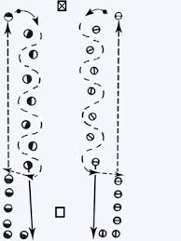

3 этап «Живая шляпа»
Вова и Вадик в произведении «Живая шляпа» метали картошкой в шляпу. Берете картошку (теннисные мячики) и кидаете в ведро по одному броску. Затем снова берете «огурцы» (мячи) бежите к команде и передаете эстафету.

1,5 метра

Капитан перетягивает на другой берег всю команду(1,5 метра), далее один игрок берет мячи под мышки и бежит змейкой между конусами(метров 7-8), далее кладет мячи в обруч, в котором лежат уже 8 теннисных мячей (для большого тенниса), берет один и кидает в ведро, затем снова берет мячи и по прямой возвращается к команде, передает эстафету другому игроку. И так далее. минут.
Оценивается каждый заброшенный мячик в ведро. Выполнение задания не более 5минут

лай
5 станция – «Знатогорск» код
Время на выполнение не более 5 минут
Прочитайте внимательно вопросы, и Х отметь правильный ответ.

- Что за числа 95 и 140 в небылицах детей?
количество съеденного мороженого;

количество пятёрок и четвёрок;

возраст, который дети себе придумали.

- На сколько частей ребята разделили в итоге купленное мороженое?
на три части;

на две части;

не делили совсем.

3. Почему Павлик в конечном итоге пришел домой без огурцов?
он отдал свои огурцы Котьке;

съел по дороге;

угостил соседей.

4. Что мама велела сделать с огурцами?
поделиться огурцами с Павликом;
нести их обратно и положить на грядку;

выбросить незаметно в овраг.

5. Где сидели и разговаривали Мишутка и Стасик?
в саду на скамеечке;

на берегу реки;

на качелях.

6. Коля и Миша жили в одном доме?
да;

нет.

7. Что случилось с кашей?
она начала пригорать так, что запах пошёл по всей комнате;

она начала выползать из кастрюли;

она быстро сварилась и была очень вкусная.

8. Что сделал Коля с батареей своего телефона?
отдал Мишке;

разобрал её;

выкинул.

9. В чём Котька принёс свои огурцы домой?
в кармане, в ведре, в руках;
в мешке, в кармане, за пазухой;

в кармане, за пазухой, в руках.

10. С какого предмета мебели упала шляпа?
с комода;

с кровати;

с дивана.

11. Где был Коля с мамой, когда Мишка приехал к нему в гости?
деревне у дедушки;

в доме отдыха;

на даче.

12. Что Мишка сделал с телефоном?
нечаянно уронил с подоконника;

разобрал его;

уронил его в ванну с водой.

13. Что предложила мама мальчикам (Коле и Мишке)?
пойти искупаться на речку;

сходить в лес за грибами;

прожить без неё два дня.

14. Что пообещали сделать ребята для тёти Наташи за то, что она им поможет кашу сварить?
наносить ей воды с колодца;

подоить её корову;

выполоть у неё на огороде все сорняки.

15. Сколько рыбы удалось наловить Павлику и Котьке?
нисколько, рыба в тот день не клевала;

полное ведро;

мало.

16. Какой инструмент использовал Котька для восстановления работоспособности горки?
лопату;

грабли;

метлу.

17. Какой овощ четко попал по шляпе?
картофель;

луковица;

свёкла.

18. В какой класс перешёл Витя Малеев?
во второй;

в третий;

в четвёртый.

19.Почему Васька не отвечал на вопросы мальчиков?
потому что не слышал;

потому что он – кот;

был немой.

20. Какие штаны были у Бобки?
солдатские;

генеральские;

школьные.

21. Что Мишка сделал из телефона?
дверной замок;

радио;

звонок на велосипед.

22. Заплатка торчала на штанах, словно …
сушёный банан;

сушёный гриб;

сушёный кальмар.

23. Бобка порвал эти замечательные штаны и стал просить зашить.
маму;

бабушку;

сестру.

24. Кто напал на Мишутку в его небылице?
акула;

змея;

свора собак.

25. Кто трудился над созданием снежной горки?
только дети;

только взрослые;

дети и взрослые вместе.

26. Какими длинными предметами вооружились мальчики, обороняясь от движущейся шляпы?
клюшкой и лыжной палкой;

веником и лыжной палкой;

лыжной палкой.

27. Чем занимался Котька Чижов во время строительства горки?
сидел дома и смотрел в окно;

носил воду.

28. Что было на ногах у Котьки, когда он вышел во двор?
калоши;

коньки;

туфли.

29. С какого события начинается произведение «Витя Малеев в школе и дома»?
первое сентября;

начало каникул;

новогодний праздник.

30. Кого Шишкин подарил Вите Малееву?
белых мышей;

щенка;

котёнка.

31. Про что была задача, которую Витя смог решить для сестры?
про орехи;

про грибы;

про конфеты.

32. Что Бобка хотел научиться пришивать ещё?
рукава;

воротник;

пуговицы.

!
6 станция – «Головоломск» код

Задание: собрать пазлы, по получившемуся рисунку назвать произведение, найти соответствующий отрывок. Должно получиться 2 пазла.
(2б. собрали пазлы+2б. назвали произведение+2б. нашли отрывок)
Всего: 6баллов. Время выполнения - 5 минут.
(Иллюстрации для разрезания в папке Приложение)

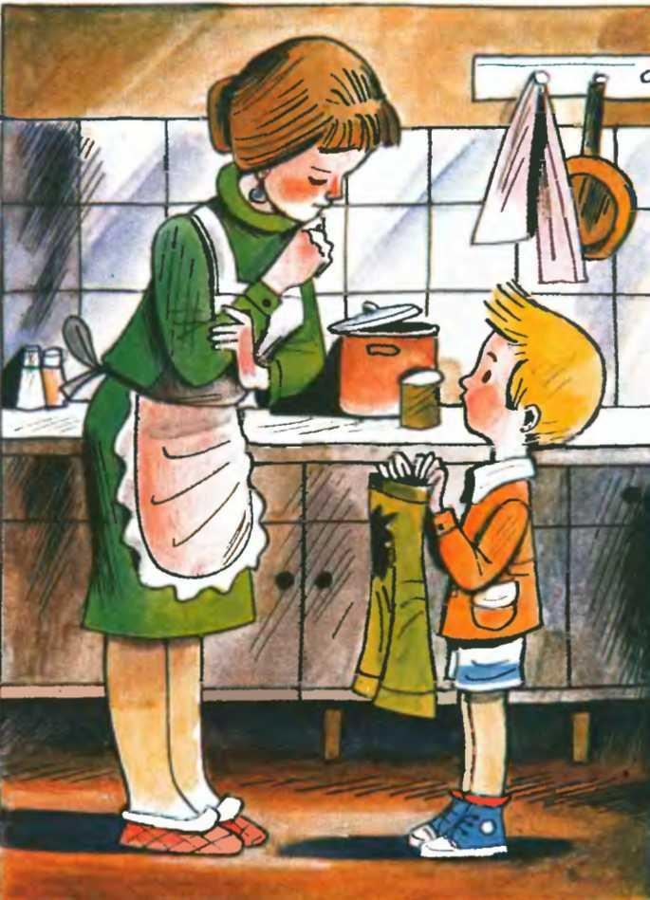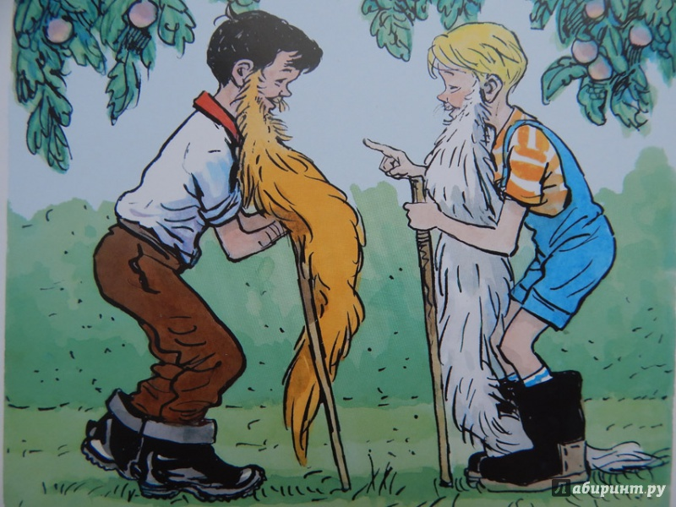

- Он переложил нижнюю крупу из кастрюли в тарелку и подлил в кастрюлю воды. Стали варить дальше.
«Мишкина каша»
- Целый вечер мы с Мишкой звонили друг другу и выдумывали разные фокусы, пели, кричали, рычали, мычали, даже шепотом разговаривали.
«Телефон»
- Вадик подошел поближе и стал смотреть на шляпу. Вдруг шляпа поползла прямо к нему.
«Живая шляпа»
- А когда ребята ушли, он быстро оделся, нацепил коньки и выскочил во двор. Чирк коньками по снегу. И кататься-то как следует не умеет! Подъехал к горке.
«На горке»
- А еще у Виталика был котенок Мурзик. Он был серый, пушистый, а глаза у него были большие, зеленые. Мурзик очень любил смотреть на рыбу.
«Карасик»
- А Мишка с перепугу ничего не понимает. Насилу я оторвал его от этого бампера. Подбежал милиционер, номер записывает.
«Милиционер»
- Однажды Бобка полез через забор, зацепился за гвоздь и порвал эти замечательные штаны. От досады он чуть не заплакал.
«Заплатка»

Заключительный этап.
Все собираются в актовом зале, собирают ключевое слово (Николай Носов !). Капитаны отдают «Маршрутные листы». Подводятся итоги. Награждение. Делают общее фото.

Блиц-турнир для капитанов
- Где лежала шляпа? (на комоде)
- С кем Павлик ходил на рыбалку? (с Котькой)
- Где сидел котенок Васька? (на полу возле комода)
- Почему Павлик отдал свои огурцы Котьке? (родители будут ругать)
- Кто специалист по кашам? (Миша)
- Что сделал Мишка из телефона? (электрический звонок)
- Чем мальчики швыряли в шляпу? (картошкой)
- Что придумал Котька, чтобы горка была не скользкая? (посыпал песком)

Ученик: Я советую, друзья:
«Книги Носова берите!
Не пожадничайте дня -
Озорной рассказ прочтите.
Отдохнете от хлопот,
Вдоволь посмеетесь,
И подальше от забот,
В детство унесетесь.
- До новых встреч!

